
АДМИНИСТРАЦИЯ РАЗДОЛЬНЕНСКОГО СЕЛЬСКОГО ПОСЕЛЕНИЯ
КОРЕНОВСКОГО РАЙОНА

РАСПОРЯЖЕНИЕ

от 02.04.2021 № 29-р
ст. Раздольная

Об утверждении сметной документации по объекту
«Ремонт фасада здания РСПКР МБУК «Раздольненский СДК»

Рассмотрев сметную документацию по объекту «Ремонт фасада здания РСПКР МБУК «Раздольненский СДК» стоимостью по сводному сметному расчету в текущем уровне цен по состоянию на 1 квартал 2021 года в сумме – 2026,00 тыс. рублей, считаю целесообразным:
1. Утвердить сметную документацию по объекту «Ремонт фасада здания РСПКР МБУК «Раздольненский СДК».
2. Распоряжение вступает в силу со дня его подписания.

Глава
Раздольненского сельского поселения
Кореновского района А.Н. Еригин

ЛИСТ СОГЛАСОВАНИЯ
проекта распоряжения администрации
Раздольненского сельского поселения Кореновского района
от 02 апреля 2021года № 29-р
«Об утверждении сметной документации по объекту «Ремонт фасада здания РСПКР МБУК «Раздольненский СДК»

Проект подготовлен и внесен:
Общим отделом
администрации Раздольненского
сельского поселения
Кореновского района
ведущий специалист общего отдела О.Б.Самылкина

Проект согласован:
начальник финансового отдела
администрации Раздольненского
сельского поселения
Кореновского района С.В. Кундерова

УТВЕРЖДЕНА
распоряжением администрации
Раздольненского сельского поселения
Кореновского района
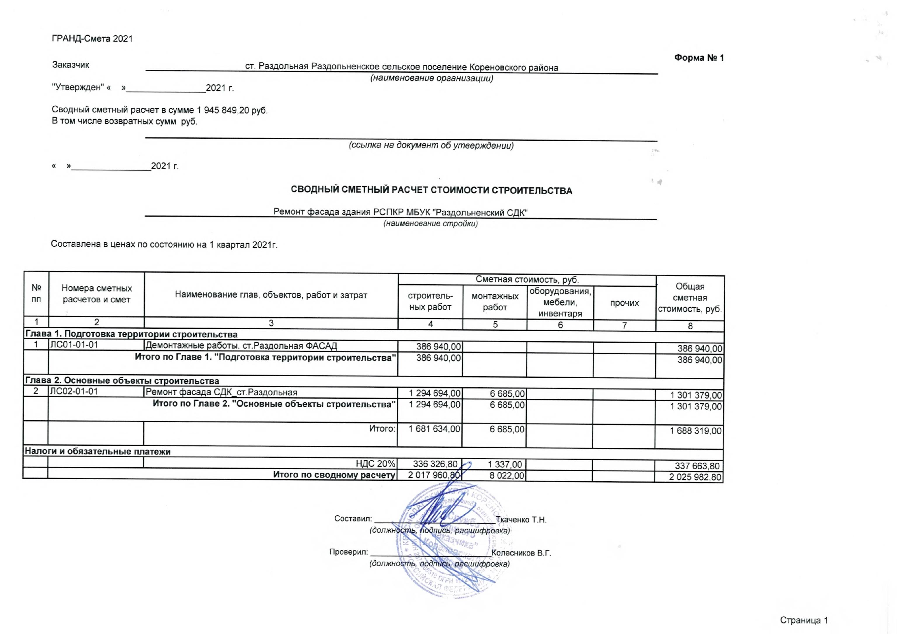
от 02 апреля 2021 года № 29-р

